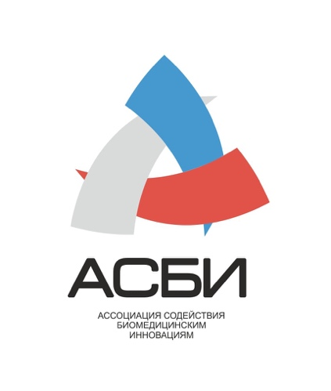
ОГРН 1197700007812 ИНН 7734425627 КПП 773401001
РФ, 123098, г. Москва, Маршала Василевского ул., дом 3/1-74

Уважаемые коллеги!
Приглашаем принять участие в работе научно-практической конференции с международным участием «ФУНДАМЕНТАЛЬНЫЕ ИССЛЕДОВАНИЯ И ИННОВАЦИИ ДЛЯ КАРДИОВАСКУЛЯРНОЙ МЕДИЦИНЫ 2020», которая пройдет 20 апреля 2020 года по адресу: 143026, Большой бульвар 42, с1, Сколково, г. Москва, Россия, аудитории Технопарка.
Организаторы конференции: Ассоциация содействия биомедицинским инновациям при участии биомедицинского кластера Инновационного Фонда Сколково.
Основная цель конференции – интеграция практикующих врачей, изобретателей, сотрудников учреждений, осуществляющих фундаментальные биомедицинские исследования в области кардиоваскулярной медицины с представителями инвестиционных фондов, патентными поверенными на территории инновационного Фонда Сколково.
В научно-практической конференции будут принимать участие ведущие практикующие клиницисты, представители фундаментальных научно-исследовательских учреждений и лабораторий, изобретатели, патентные поверенные, представители стартапов и исследовательских департаментов ведущих компаний, производящих продукцию для лечения кардиоваскулярной патологии, представители инвестиционных структур. Конференция будет сфокусирована на представлении широкому кругу специалистов фундаментальных разработок и инновационных проектов, которые найдут применение в лечении сердечно-сосудистых заболеваний.
Общее количество участников: до 250 человек. Уровень участников: от начального до экспертного.
ОРГКОМИТЕТ КОНФЕРЕНЦИИ
Председатель оргкомитета: первый заместитель генерального директора по научной работе ФГБУ «НМИЦ кардиологии» Минздрава России, член-корр. РАН, профессор, д.м.н. Палеев Ф.Н.
Ответственный секретарь: д.м.н., профессор Виллер А.Г.
+7(926) 2254147, dr.alexviller@mail.ru

По вопросам спонсорской поддержки и участия в выставочной экспозиции обращаться к представителям эксклюзивного технического организатора НОУ ДПО «Учебный центр «Эдиком»:
+7(499) 2571790, expo@edicom.ru

Президент АСБИ, член-корр. РАН, дмн, профессор Палеев Ф.Н.
Ученый секретарь АСБИ, дмн профессор. Виллер А.Г.

